客户端： 主界面 搜索 个人中心 进入新闻的评论功能

登录 Log.html

注册 Reg.html

查询功能 新闻

修改个人资料

系统首页展示 新闻页面 News.html

添加评论

删除评论（不算页面，只是功能）

下载新闻

管理员端：

登录

管理员个人信息 （改）

用户信息 （删改查）

新闻页面 （增删改查）

评论页面 （删除用户评论）

新闻界面 点进去 还要能评论 能删除

注册页面 id 学号 姓名 联系方式 身份

登录页面 选学生或管理员 自动判断身份 hidden 验证身份 进入对应身份的页面 还有验证登录

个人页面 学生/管理员

学生：学生只能看到自己的资料 个人资料 能修改（ 首页顶部有查询图标，点上去跳转到一个页面）

管理员：

增删改查 写在一个类里面的不同方法

修改 到修改页面 然后整体提交

查询

删除

Reg.html(管理员和用户) 注册

用户端

Log.html 登录

User.html 个人中心

Main.html 主页

Sea.html 搜索

登陆界面 跳转到主界面 主界面包含个人中心

|  |  |
| --- | --- |
| LogController | 登录 控制器 |
| LogModel | 登录 模型 |
| Log.jsp | 登录 页面 |
|  |  |
| RegController | 注册 控制器 |
| Reg.Model | 注册 模型 |
| Reg.jsp | 注册 页面 |

主界面的新闻可以点开 里面可以添加评论

主界面还有导航

|  |  |
| --- | --- |
| Main.jsp | 主页 页面 |

评论 文本框+提交按钮 需要用到分页显示

|  |  |
| --- | --- |
| ComController | 评论 控制器 |
| ComModel | 评论 模型 |
|  |  |

个人中心 表格展示信息 下面有修改按钮 还有退出功能

|  |  |
| --- | --- |
| UserController | 用户 控制器 |
| UserModel | 用户 模型 |
| User.jsp | 个人中心 |
|  |  |

搜索

|  |  |
| --- | --- |
| Sea.html | 搜索界面 |
| GetSea.java | 搜索 servlet |
|  |  |

下载

管理员端

个人中心 AdUser

|  |  |
| --- | --- |
| AdUser.html | 管理员用户页面 |
| UpdUser.java | 修改用户数据 servlet |

管理界面 点击管理 跳转GetUser.java

|  |  |
| --- | --- |
| DelUser.java | 删除用户信息 |
| GetUser.java | 查询用户 列表显示 操作 修改 或 删除 |
| UpdUser.java | 修改用户信息 |

新闻界面 每个新闻都是一个文件

|  |  |
| --- | --- |
| InsNews | 增加新闻 |
| DelNews | 删除新闻 |
| UpdNews | 修改新闻 |
|  |  |

评论

|  |  |
| --- | --- |
| DelCom.java | 删除用户评论 servlet |

NewsModel

包含 查询 修改 删除 增加 功能

NewsController

从NewsModel中获取 功能 传递给

AdUser用来显示管理员的面板，就像这样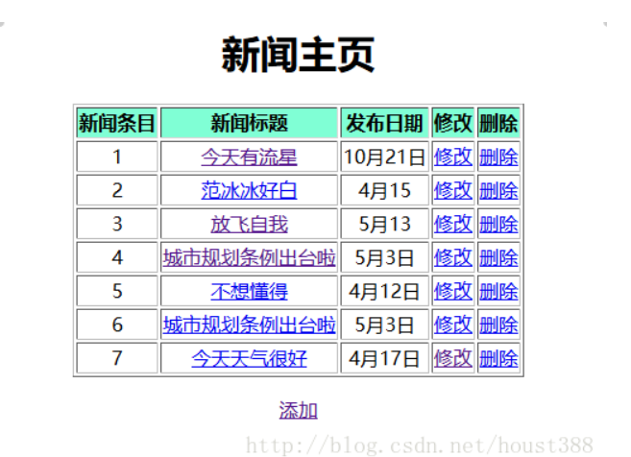

进入页面就先显示上图，然后有修改和删除 .jsp 从controller获取数据 controller从Model获取数据 需要一个Newscontroller，一个NewsGroupcontroller 一个NewsModel 里要有一个 展现一个全部的，再写查询的 删除的（修改的 暂时没有原型，百度的刚刚应该有，等会儿看一眼） 还有一个NewsGroupModel

给新闻表里加一个type int类型的，和新闻分类表里的id对应 jsp页面输出的时候用c:if 判断输出就行

还有修改用户资料

AdUser.jsp 对照着 foodlist.jsp 写

addNews.jsp 对照着 addfood.jsp 写

FoodListController 用于 传递列表值给 对应 foodlist的 管理员 的AdUser

NewsController对照 FoodListController写

用户在主页面获取即可，操作只需要管理员即可

填上G表的group 返n表的gid值

增加新闻， 修改新闻，删除

评论功能

身份信息表操作（用户端）

1增加身份信息（用户注册）

1.1 创建Html页面 Reg.html 创建Reg.java servlet页面

1.2 页面包含表单 含有姓名输入框，密码输入框，手机号输入框，身份（ident 0-管理员 1-用户，默认为1-用户） 提交到Reg.java servlet页面

2.3 Reg.java 连接数据库 增加操作 给出注册结果提示，跳转到Log.java

2. 修改身份信息

2.1在User.java中 展示操作 修改

2.2 创建UpdUser servlet页面

2.3 连接数据库，修改数据，给出修改结果，3秒后刷新跳转到User界面

用户应该是直接显示信息 点击个人信息 User 界面 有修改功能

身份信息表操作（管理员端）

1 . 查询身份信息

1.1创建servlet 名称为AdUser.html

1.2连接数据库，查询操作，表格显示数据 操作

1.3 操作含有 修改，删除

2. 删除身份信息

2.1 创建delUser.java servlet文件

2.2 接受要删除的用户ID，连接数据库，执行删除操作，给出删除结果提示（考虑加 入确认提示框（alert） 给出 返回列表的超链接

新闻信息表操作 （用户端）

1. 查询新闻

1.1

新闻信息表操作 （管理员端）

1. 增加新闻

1.1创建 AddNews.html

1.2页面包含表单 新闻分类 新闻内容 发布时间 发布标题 提交至Main

1.3 提交到News 然后Main页面显示News（暂定使用websocket，不行就用手动添加）

1.4 显示添加结果

2. 删除新闻

2.1 创建DelNews.html

2.2 接收要删除的新闻id，连接数据库，执行删除操作，并给出删除结果提示，提供返回新闻列表的超链接。

评论表操作 （用户端）

1. 增加评论

1.1

1.2

2. 删除评论

2.1

2.2

评论表操作 （管理员端）

Main.jsp

做两种效果，未登录前 登录 注册 登录后 名字 退出

Servlet做Controller

Jsp做View